Wskaźniki cen towarów i usług konsumpcyjnych w maju 2025 r.
Ceny towarów i usług konsumpcyjnych w maju 2025 r. wzrosły o 4,0% w porównaniu z analogicz-nym miesiącem ub. roku (przy wzroście cen usług o 6,0% i towarów o 3,3%).
4,0%
wzrost cen w porównaniu
z majem 2024 r.
Wzrost cen towarów i usług konsumpcyjnych w skali roku (4,0%) był niższy o 0,1 p. proc. niż opublikowano w szybkim szacunku za maj br.
W stosunku do poprzedniego miesiąca ceny to-warów i usług obniżyły się o 0,2% (w tym usług o 0,4%, a towarów o 0,1%).

Tablica 1. Wskaźniki cen towarów i usług konsumpcyjnych w maju 2025 r.

WYSZCZEGÓLNIENIE | 05 2025 |  |  | 01-05 2025 | WPŁYW ZMIAN  04 2025=  =100
WYSZCZEGÓLNIENIE | 05 2024=  =100 | 12 2024=  =100 | 04 2025=  =100 | 01-05 2024=  =100 | WPŁYW ZMIAN  04 2025=  =100
OGÓŁEM | 104,0 | 101,7 | 99,8 | 104,6 | x
Żywność i napoje  bezalkoholowe | 105,5 | 103,4 | 100,4 | 105,8 | 0,11
Napoje alkoholowe  i wyroby tytoniowe | 106,3 | 105,3 | 100,7 | 105,5 | 0,04
Odzież i obuwie | 98,4 | 100,4 | 99,7 | 98,6 | -0,01
Użytkowanie mieszkania  lub domu i nośniki energii | 110,6 | 102,2 | 99,9 | 110,7 | -0,01
Wyposażenie mieszkania i prowadzenie gospodarstwa domowego | 100,0 | 99,9 | 100,2 | 100,1 | 0,01
Zdrowie | 104,9 | 103,1 | 100,7 | 105,3 | 0,04
Transport | 92,8 | 96,1 | 97,6 | 96,1 | -0,25
Łączność | 102,8 | 100,9 | 99,7 | 102,7 | -0,01
Rekreacja i kultura | 103,4 | 101,1 | 98,2 | 104,0 | -0,13
Edukacja | 108,1 | 101,0 | 100,1 | 108,2 | 0,00
Restauracje i hotele | 105,9 | 103,1 | 100,7 | 106,2 | 0,04
Inne towary i usługi | 102,0 | 101,0 | 99,8 | 102,4 | -0,01

Tablica ze wskaźnikami w bardziej szczegółowym ujęciu dostępna jest w pliku z danymi,
dołączonym do niniejszej informacji sygnalnej oraz w Dziedzinowych Bazach Wiedzy (DBW).

Wpływy zmian cen na wskaźnik cen towarów i usług konsumpcyjnych ogółem
W maju br. w porównaniu z poprzednim miesiącem największy wpływ na wskaźnik cen towarów i usług konsumpcyjnych ogółem miały niższe ceny w zakresie transportu (o 2,4%) oraz
rekreacji i kultury (o 1,8%), które obniżyły wskaźnik odpowiednio o 0,25 p. proc. i 0,13 p. proc. Wyższe ceny w zakresie: żywności (o 0,4%), restauracji i hoteli, zdrowia oraz napojów alkoholowych i wyrobów tytoniowych (po 0,7%), podwyższyły wskaźnik odpowiednio: o 0,10 p. proc i po 0,04 p. proc.
W porównaniu z analogicznym miesiącem poprzedniego roku wyższe ceny m.in. w zakresie: mieszkania (o 8,3%), żywności (o 5,4%), restauracji i hoteli (o 5,9%), napojów alkoholowych i wyrobów tytoniowych (o 6,3%), zdrowia (o 4,9%) oraz rekreacji i kultury (o 3,4%) wpłynęły na wzrost wskaźnika ogółem odpowiednio: o 2,00 p. proc., 1,27 p. proc., po 0,33 p. proc., 0,29 p. proc i 0,23 p. proc. Niższe ceny w zakresie transportu (o 7,2%) oraz odzieży i obuwia (o 1,6%) obniżyły wskaźnik odpowiednio o 0,82 p. proc. i 0,06 p. proc.
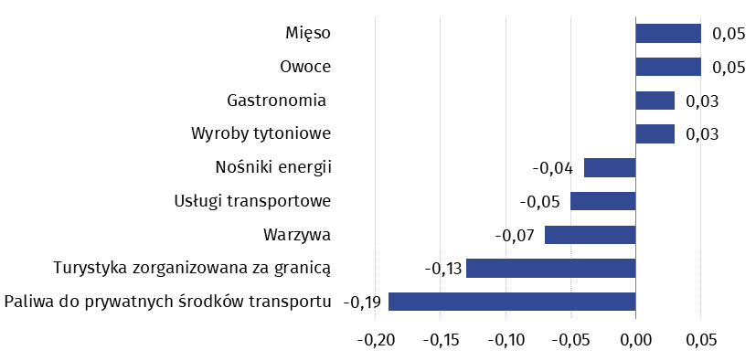
Wykres 1. Wpływ zmian cen wybranych grup towarów i usług konsumpcyjnych w maju 2025 r. (w p. proc. w stosunku do miesiąca poprzedniego)

Wykres 2. System wag stosowany w obliczeniach wskaźników cen towarów i usług
konsumpcyjnych w 2025 r.
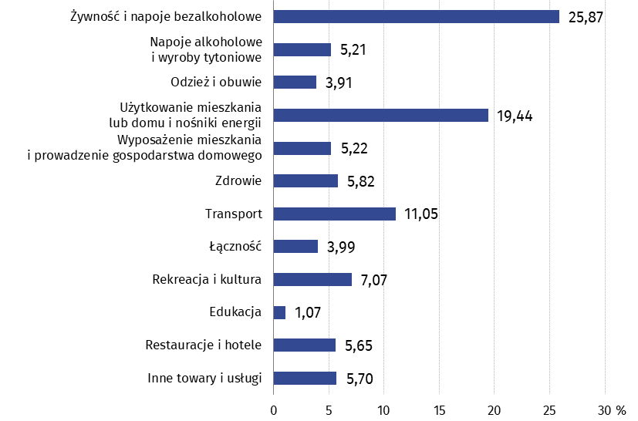

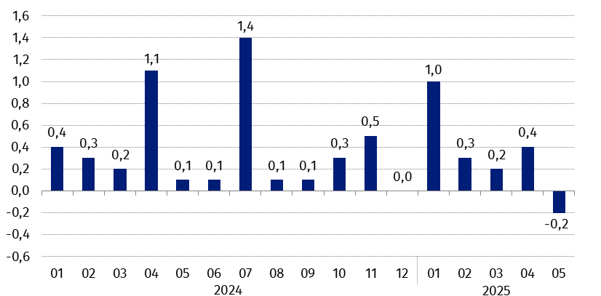
Wykres 3. Zmiany cen towarów i usług konsumpcyjnych w stosunku do poprzedniego miesiąca (w %)

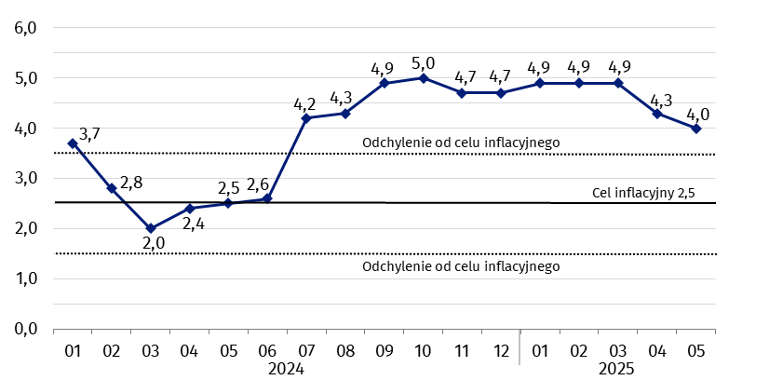
Wykres 4. Zmiany cen towarów i usług konsumpcyjnych w stosunku do analogicznego okresu roku poprzedniego (w %)
Od lipca 2024 r. wskaźnik cen towarów i usług kształtuje się powyżej górnej granicy odchyleń od celu inflacyjnego określonego przez Radę Polityki Pieniężnej (2,5% +/- 1 p. proc.).

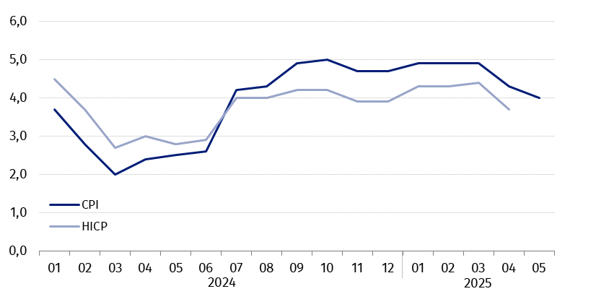
Wykres 5. Zmiany cen według wskaźnika cen towarów i usług konsumpcyjnych (CPI) oraz zharmonizowanego wskaźnika cen konsumpcyjnych (HICP) w stosunku do analogicznego okresu roku poprzedniego (w %)
W przypadku cytowania danych Głównego Urzędu Statystycznego prosimy o zamieszczenie informacji: „Źródło danych GUS”, a w przypadku publikowania obliczeń dokonanych na danych opublikowanych przez GUS prosimy o zamieszczenie informacji: „Opracowanie własne na podstawie danych GUS”.
Opracowanie merytoryczne:  Departament Handlu i Usług  Dyrektor Ewa Adach-Stankiewicz  Tel: 22 608 31 24 | Rozpowszechnianie:  Wydział Współpracy z Mediami  Tel. komórkowy: +48 695 255 032  Tel. stacjonarne: +48 22 608 38 04  +48 22 608 30 09  +48 22 449 41 45  e-mail: obslugaprasowa@stat.gov.pl

www.stat.gov.pl

@GUS_STAT

@GlownyUrzadStatystyczny

gus_stat

glownyurzadstatystycznygus

glownyurzadstatystyczny
Powiązane opracowania
Komunikaty i obwieszczenia Prezesa GUS
Informacje sygnalne
Informacja na temat zmian w zakresie „koszyka inflacyjnego” w 2025 roku
Temat dostępny w bazach danych
Dziedzinowa Baza Wiedzy (DBW) Ceny
Bank Danych Makroekonomicznych (BDM)
Bank Danych Lokalnych (BDL)
Wskaźniki cen (Obszary tematyczne: Ceny. Handel)
Ceny (Obszary tematyczne: Ceny. Handel)
Ważniejsze pojęcia dostępne w słowniku
Wskaźnik cen towarów i usług konsumpcyjnych
Cena detaliczna

